 |  |  | 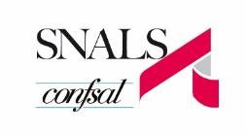
www.flcgil.it | www.cislscuola.it | www.uilscuola.it | www.snals.it | www.gilda-unams.it
e-mail: organizzazione@flcgil.it | e-mail: fsur@cisl.it | e-mail: uilscuola@uilscuola.it | e-mail: info@snals.it | e-mail: organizzazione@gilda-unams.it

BONUS DOCENTI: CON LA LEGGE DI BILANCIO 2020 SONO INTEGRALMENTE RIPRISTINATE LE PREROGATIVE SINDACALI.
Alla luce della nuova normativa chiesto l’avvio di un tavolo negoziale nazionale al MIUR
La legge di bilancio 2020 approvata di recente ha disposto che le risorse del cosiddetto “bonus docenti” (di cui alla L.107/15), già confluite nel fondo per il miglioramento dell'offerta formativa delle singole scuole per la valorizzazione del personale docente (a seguito del CCNL 2018), siano utilizzate “dalla contrattazione integrativa in favore del personale scolastico senza ulteriore vincolo di destinazione” (Art. 1 comma 249 della legge n. 160 del 27.12.2019).
Ciò determina un nuovo contesto normativo per quanto riguarda vincoli e opportunità di cui tenere conto soprattutto nell’ambito della contrattazione d’istituto.
FLC Cgil, CISL FSUR UIL Scuola RUA SNALS Confsal GILDA Unams ritengono, pertanto, ineludibile, la convocazione di un tavolo negoziale presso il Ministero dell’Istruzione – per cui è già stata avanzata richiesta - per definire le implicazioni che le nuove norme nell’immediato comportano.

Ciò al fine di dare indicazioni coordinate alle istituzioni scolastiche per una corretta gestione di disposizioni che intervengono ad anno scolastico avviato, con particolare attenzione alle contrattazioni che in molti casi non sono ancora concluse ferma restando l’autonomia di decisione delle parti negoziali (RSU e DS), anche nel valutare l’opportunità di una possibile riapertura dei tavoli negoziali per eventuali integrazioni laddove ritenuto necessario.

Per le Organizzazioni Sindacali resta in ogni caso confermato l’obiettivo di destinare, in sede di rinnovo contrattuale nazionale, le risorse dell’ex “bonus” per incrementare il salario fondamentale del personale.

Flc CGIL  Francesco Sinopoli | CISL FSUR  Maddalena Gissi | UIL Scuola Rua  Giuseppe Turi | SNALS Confsal  Elvira Serafini | Gilda UNAMS  Rino Di Meglio
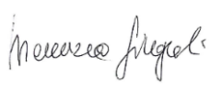 | 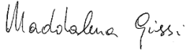 |  | 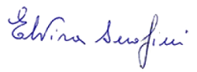 | 